CC369 scheda creata il 1 giugno 2026
Descrizione bibliografica
L'*amico delle giovanette : periodico istruttivo e dilettevole speciale per le signorine. - Anno 1, n. 1 (11 novembre 1866)- . - Napoli : De Angelis, 1866. – 1 volume ; 28 cm. ((Settimanale. – Fondato da Giuseppe Vago. - NAP0168676
Autore: Vago, Giuseppe
Soggetto: Donna – Periodici; Donne giovani - Educazione – Periodici

Il *bibliografo : pubblicazione periodica / diretta dal professor Giuseppe Vago. - Anno 1, n. 1 (gennaio 1867)-anno 2 (1868). - Napoli : Stabilimento tipografico dei classici italiani, 1867-1868. – 2 volumi ; 26 cm. ((Periodicità irregolare. - NAP0253927

Il *bibliografo : periodico trimestrale di pubblicità libraria e di interessi scolastici. - Napoli : Tip. Lanciano e d'Ordia, [1888-1892]. – 5 volumi ; 33 cm. ((Descrizione basata su: Anno 2, n. 2 (18 ottobre 1889). - LO10740960

Il *bibliografo : rassegna mensile del pensiero moderno. - Manduria : Tip. D'Errico, 1902-1908. – 7 volumi. ((Il complemento del titolo varia. – Fondata da Eugenio Selvaggi. - Descrizione basata su: Anno 6, n. 1 (gennaio 1907). - CUBI 00578350. - UM10008764
Autore: Selvaggi, Eugenio <1872-1961>

Soggetto: Bibliografia – 1867-1908
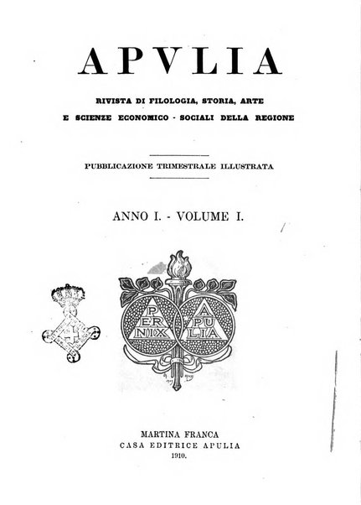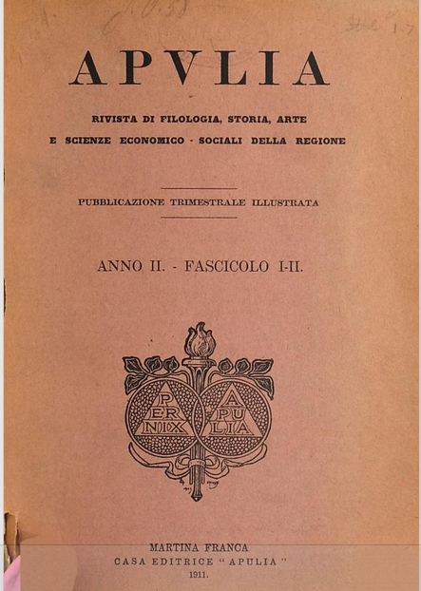
*Apulia : rivista di filologia, storia, arte e scienze economico-sociali della regione : pubblicazione trimestrale illustrata. - Anno 1, fasc. 1 (gen.-mar. 1910)-anno 5, fasc. 2-3 (novembre 1914). - Manduria : Apulia, 1910-1914. - 5 volumi : ill. ; 25 cm. ((L'editore varia. - Il formato varia. - BNI 1910-1241. - RAV0241142
Soggetto: Cultura – Puglia – 1910-1914; Puglia – 1910-1914
Copie digitali:

- 1910-1914
- 1910-1912; 1914
- 1911.

Informazioni storico-bibliografiche
Giuseppe Vago ispirò la sua prospettiva pedagogica agli insegnamenti di ➙ Ferrante Aporti e ➙ Giovanni Antonio Rayneri, senza però omettere una forte critica contro il fenomeno della «piemontesizzazione» scolastica (denunciò in specie l'invasione dei «sillabaristi piemontesi»). La sua produzione pubblicistica e editoriale per le scuole si arricchì di nuovi titoli per l'insegnamento della storia sacra, della grammatica e della lettura, per l'educazione femminile e di manuali per gli insegnanti. Nel 1866 fondò e diresse il periodico educativo «L'Amico delle giovanette», rivolto alle giovani, seguito nel 1867 da «Il Bibliografo». http://dbe.editricebibliografica.it/cgi-bin/dbe/Scheda?2238.

Le poesie ritrovate. Eugenio Selvaggi 1872-1961. Ediz. multilingue. Sette vecchi quadernetti con la copertina marmorizzata... Eugenio Selvaggi (Martina Franca 1872 - Manduria 1961) ha rappresentato una figura originale e precorritrice nel tempo di "promotore di cultura". "archeologo", "bibliografo", "poligrafo", "della cultura pugliese animatore", sono le parole in cui egli stesso condensò le attività nelle quali maggiormente si era identificato, e quindi per le quali avrebbe voluto essere ricordato. La Sua rivista "Apulia" (1910-1914) ha costituito un elemento stimolante per la cultura della Regione nei primi anni del Novecento, così come rimarchevole è stata la sua precedente iniziativa del "Il Bibliografo - Rassegna mensile del pensiero moderno" (1905-1907), il primo contributo intellettuale agli studiosi del Mezzogiorno. Una figura assai ricca e multiforme il cui elemento caratterizzante è stato, appunto, quello di valorizzare la cultura pugliese; senza dimenticare il suo impegno sociale e politico. https://www.unilibro.it/libro/selvaggi-francesco-selvaggi-giuseppe-tommasino-walter/poesie-ritrovate-eugenio-selvaggi-1872-1961-ediz-multilingue/9788861870130?srsltid=AfmBOopIiK78vKRpCFsFKwPEM6_U4qiXQ2Pq6Wx0up0GaIGvGTnZfPbb.

